---
Manual de Instalación Servidor ( MIS )

Datos Generales
Nombre de Aplicación | STERLING
Código de App | SSFT
Modulo | INICIATIVA CREP SQUAD SUITE DE RECAUDACION
N° Ticket | {{ nombre_ocd }}

Solicitante(s)
Líder / Jefe | Paul Torres Paulet
Solicitante Responsable | Jose Antonio Alvarez Ochoa
Celular | 966481509

- Información General

1.1 Servidores Involucrados

Servidor | Función
PSSFTSOP02 | Servidor de Aplicación
PSSFTSOP06 | Servidor de Aplicación
PGISPSOP01 | Servidor de Archivos
Seleccionar... | Servidor FTP

1.2 Equivalencia de Servidores

Serv. Desarrollo | Serv. Certificación | Serv. Producción | ¿Se actualizarán los parches en Seguridad? | Observaciones
PSSFTMWD01 | PSSFTMWC01  PSSFTMWC02 | PSSFTMWP02  PSSFTMWP03 | Seleccionar... | Seleccionar...
PFILED15 | PFILEC15 | PFILEP15 | Seleccionar... | Seleccionar...
Seleccionar... | BC22/BC12 | BC13 | Seleccionar... | Seleccionar...
Seleccionar... | Seleccionar... | Seleccionar... | Seleccionar... | Seleccionar...

1.3 Interfaz con otras Aplicaciones

Aplicación | Envía | Recibe

1.4 Cambios realizados en el Pase (Información para la CMDB)

Indicar si existen cambios relacionados con el pase: Ninguna modificación
 | - Configuraciones Generales
 | ID | Configuración |  |  | Dpto. Asignado
 |  | Tipo |  | Detalle
 |  | Seleccionar...
- Configuración por servidor

ID | Servidor
1 | PFILEC15  PFILEP15 | Sección
 |  | 1.1.1 | Configuracion del Servidor
 |  | 1.1.1.1 | Tarea |  | Sub-Tarea |  | Dpto. Asignado
 |  |  | Otras Configuraciones de Servidor |  | Otras Configuraciones |  | WME y COS
SECCION ::: PREPARAR CARPETAS Y PERMISOS

CERTIFICACION:
Realizar esta tarea en conjunto con WME y se conectan con su Matricula CITRIX
7. El recurso WME usará su matrícula de acceso al citrix-BCP para ingresar al servidor en Certificación: PFILEC15 utilizando la herramienta PAM.

Mediante el explorador de Windows ingresar a las siguientes rutas, de no existir, se deberán crear:

Servidor | Ruta
{% if certificacion %}{% for servidor in certificacion %}{{ servidor.servidor }}  {% endfor %}  {% endif %} | {% for ruta in rutas_origen %}- {{ ruta }}  {% endfor %}

8. Verificar que las carpetas tengan los permisos de Modify para el usuario AP3WCER y AP3WCER@credito.bcp.com.pe, en el caso que no existiera las rutas, crear las carpetas.

9. En el caso de crear las carpetas y/o no tengan los permisos, asignar los permisos extendidos Modify con el usuario AP3WCER y AP3WCER@credito.bcp.com.pe , apoyándonos con el equipo de COS:
[Paso 1.0 de las Instrucciones para Certificación del OCD-106482 – “Permisos Extendidos {% if certificacion %}{% for servidor in certificacion %}{{ servidor.servidor }}{% endfor %}{% endif %}”]
[Paso 1.1 de las Instrucciones para Certificación del OCD-106482 – “Permisos Extendidos {% if certificacion %}{% for servidor in certificacion %}{{ servidor.servidor }}{% endfor %}{% endif %}”]

*imagen de referencial
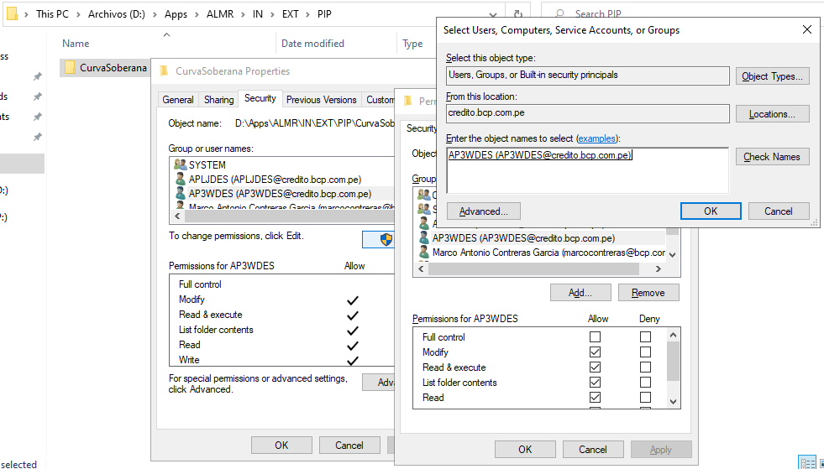

REVISAR LOS SERVICIOS DE WINDOWS

10. En el buscador de la barra de inicio de Windows colocar services.msc y ejecutar como ADMINISTRADOR:

11. Confirmar el acceso a la aplicación, haciendo clic en el botón Yes:

12. Ubicar el nombre en la lista de servicios locales y hacer clic en propiedades:

- Connect Direct v6.3.0
- PostgreSQL – Connect Direct v6.3.0
- Web_Services_for_Connect_Direct_v6.3.0
- IBM Sterling Connect Direct File Agent for Connect Direct v6.3.0

IMPORTANTE: En caso contrario realizar la configuración indicada, que se encuentre en Automático (Automatic) e iniciar el Servicio para cada uno de los servicios mencionados.

PRODUCCION:
Realizar esta tarea en conjunto con WME y se conectan con su Matricula CITRIX
7. El recurso WME usará su matrícula de acceso al citrix-BCP para ingresar al servidor en Producción: PFILEP15 utilizando la herramienta PAM.

Mediante el explorador de Windows ingresar a la siguientes rutas, de no existir, se deberán crear:

Servidor | Ruta
{% if produccion %}{% for servidor in produccion %}{{ servidor.servidor }}  {% endfor %}  {% endif %} | {% for ruta in rutas_origen %}- {{ ruta }}  {% endfor %}

8. Verificar que las carpetas tengan los permisos de Modify para el usuario AP3WPRO y AP3WPRO@credito.bcp.com.pe , en el caso que no existiera las rutas, crear las carpetas.

9. En el caso de crear las carpetas y/o no tengan los permisos, asignar los permisos extendidos Modify con el usuario AP3WPRO y AP3WPRO@credito.bcp.com.pe , apoyándonos con el equipo de COS:
[Paso 1.0 de las Instrucciones para Producción del OCD-106482 – “Permisos Extendidos {% if produccion %}{% for servidor in produccion %}{{ servidor.servidor }}{% endfor %}{% endif %}”]
[Paso 1.1 de las Instrucciones para Producción del OCD-106482 – “Permisos Extendidos {% if produccion %}{% for servidor in produccion %}{{ servidor.servidor }}{% endfor %}{% endif %}”]

*imagen de referencial


REVISAR LOS SERVICIOS DE WINDOWS

10. En el buscador de la barra de inicio de Windows colocar services.msc y ejecutar como ADMINISTRADOR:

11. Confirmar el acceso a la aplicación, haciendo clic en el botón Yes:

12. Ubicar el nombre en la lista de servicios locales y hacer clic en propiedades:

- Connect Direct v6.3.0
- PostgreSQL – Connect Direct v6.3.0
- Web_Services_for_Connect_Direct_v6.3.0
- IBM Sterling Connect Direct File Agent for Connect Direct v6.3.0

IMPORTANTE: En caso contrario realizar la configuración indicada, que se encuentre en Automático (Automatic) e iniciar el Servicio para cada uno de los servicios mencionados.

 |  | 1.1.1.2 | Tarea | Sub-Tarea |  | Dpto. Asignado
 |  |  | Otras Configuraciones de Servidor | Otras Configuraciones

ID | Servidor
2 | PSSFTMWC01  PSSFTMWC02 PSSFTMWP02 PSSFTMWP03 | Sección
 |  | 1.1.2 | Configuracion del Servidor
 |  | 1.1.2.1 | Tarea |  | Sub-Tarea |  | Dpto. Asignado
 |  |  | Otras Configuraciones de Servidor |  | Otras Configuraciones |  | WME
SECCION ::: CREACION DE CARPETAS

CERTIFICACION/PRODUCCION:
Realizar esta tarea en conjunto con WME y se conectan con su Matricula CITRIX
1 Mediante el PuTTY, ejecutar los siguientes comandos con el usuario impersonalizado AP3WPRO(certificación) y AP3WPRO(producción): en los siguientes servidores:

Servidor | Comandos
PSSFTMWC01  PSSFTMWC02  (certificación)  PSSFTMWP02  PSSFTMWP03  (Producción) | cd /ssft/temp/  mkdir {{ usuario_ft }}  cd {{ usuario_ft }}  mkdir Files Logs Scripts  mkdir /ssft/temp/{{ usuario_ft }}/Files/IN  mkdir /ssft/temp/{{ usuario_ft }}/Files/OUT  Tree  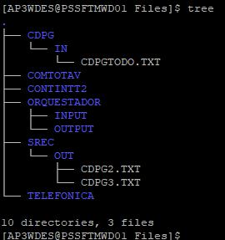

 |  | 1.1.1.2 | Tarea | Sub-Tarea |  | Dpto. Asignado
 |  |  | Otras Configuraciones de Servidor | Otras Configuraciones

ID | Servidor
3 | PSSFTSOC05  PSSFTSOP06 | Sección
 |  | 1.1.3 | Configuracion del Servidor
 |  | 1.1.3.1 | Tarea |  | Sub-Tarea |  | Dpto. Asignado
 |  |  | Otras Configuraciones de Servidor |  | Otras Configuraciones |  | WME
SECCION ::: CONFIGURACION EN WEB SERVICES DEL WINDOWS
CERTIFICACION

Realizar esta tarea en conjunto con WME, SSFT – SQ INTEGRATION FileTransfer y se conectan con su Matricula CITRIX
A continuación, se presenta el proceso para agregar el Nodo del Nuevo File Server en el ambiente de IBM Sterling Web Services:

Ambiente | URL
Certificación | https://PSSFTSOC05:9443/cdws-ui/index.html

1. Ingresamos a la pestaña User Functions , se deberá seleccionar el nodo CDPFILEC15 y colocar el User ID y colocar el password asociado. Crear una tarea a COS para el ingreso de password según el usuario de aplicación por ambiente para configuración nodo.

Ambiente | Node | User ID | password
Certificación | {% if certificacion %}{% for servidor in certificacion %}CD{{ servidor.servidor }}  {% endfor %}  {% endif %} | AP3WCER ó AP3WCER@credito.bcp.com.pe | (Paso 1.1 de las Instrucciones para Certificación del {{ nombre_ocd }}– “Ingreso de Credenciales AP3WCER en Dominio BCPDOM”)

*imagen de referencial
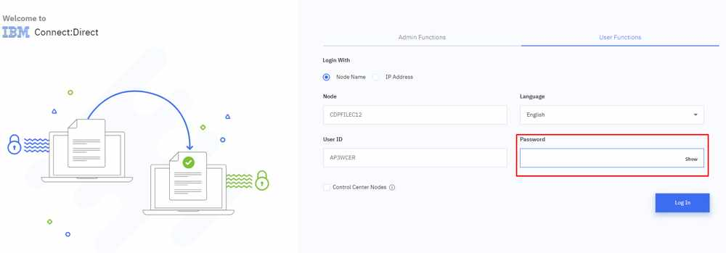

*Este procedimiento se realiza en todos los servidores involucrados en los flujos de transferencia; ingresaremos a la pestaña superior Partners y validaremos la existencia del Partner del CDPremium ya existe, caso contrario se procede a la creación:

2. Hacemos clic en el botón Add Partner, en la siguiente ventana clic en el Add Partner Details Manually, e ingresar los siguientes valores:

Node Name * | IP Address * | Port * | Partner OS *
CDPSSFTMWC | 10.162.32.60 | 1364 | UNIX

En el apartado de Advanced, realizar la siguiente configuración, luego clic en el botón Add Partner:

Default Class | Parallel Sessions | Maximum Pnode Sessions * | Maximum Snode Sessions *
1 | 2 | 2 | 2

*imagen de referencia
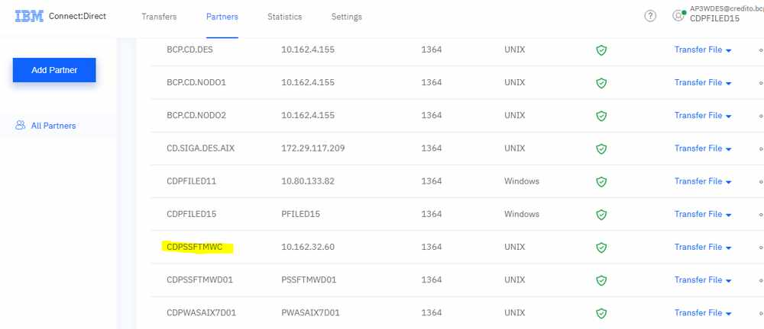
Nota: De existir omitir estos pasos

***************************************************************************************
*Esta configuración se aplica si el servidor va a recibir archivos (flujo IN)
3. Ahora agregaremos el Id del usuario del Partner agregado, para ello ingresamos a Settings >> clic en el botón azul Create del bloque New remote user Id:

*imagen de referencia
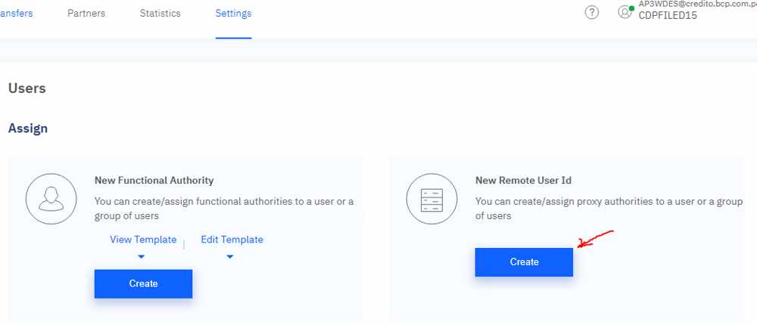

4. En la siguiente ventana agregaremos los siguientes valores, al terminar clic en el botón Create:

Local User ID | Remote User ID | Remote Node | Password
AP3WCER@credito.bcp.com.pe | AP3WCER@credito.bcp.com.pe | CDPSSFTMWC | (Paso 1.1 de las Instrucciones para Certificación del OCD-106482 – “Ingreso de Credenciales AP3WCER en CDP”)

*imagen de referencia
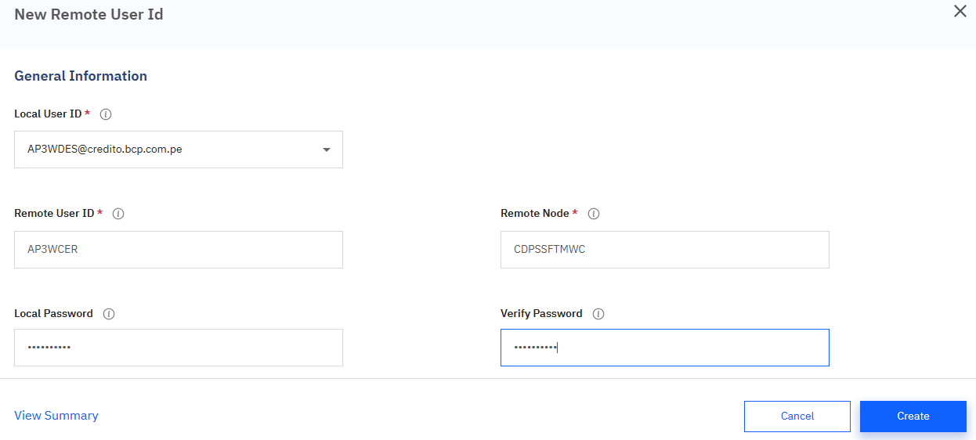
*Validar el Remote Node, ingresando al icono + del Local User ID: AP3WCER@credito.bcp.com.pe

5. Luego clic en Initialization Parameter del menú lateral, en la columna Records buscar el registro Local Node Characteristics , clic al icono + , confirmar los siguientes valores:

Records | Value
netmap.check | N
node.check | B

*En caso alguno de ellos tuviera un valor diferente, dar clic en los tres puntos … opción Edit Values, para modificar con los valores indicados, luego clic en el otón Save .

*imagen de referencia
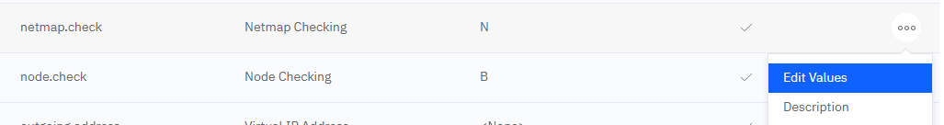

CONFIGURACION PROCESS LIBRARY
6. Seleccionar del menú superior la pestaña Settings, luego en el menú lateral izquierdo hacemos clic en Process Library, Ahora haremos clic en el botón Add New Process para cargar los nuevos archivos cdp:

*imagen de referencial
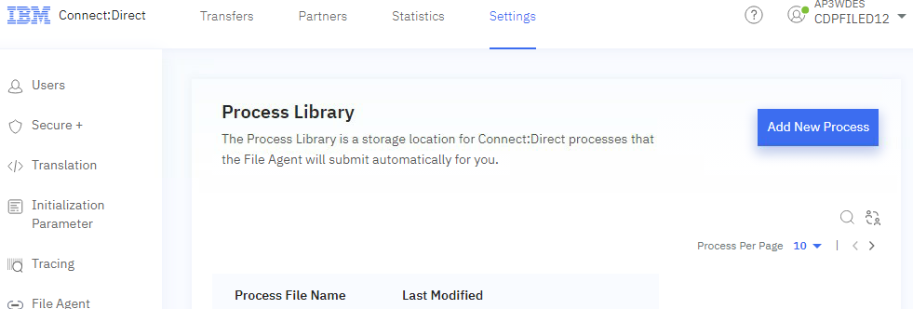

7. Acceder a la carpeta compartida para ubicar los archivos cdp a cargar en el portal de la web services Sterling:

Ruta origen | Archivo | Ruta destino
\\pterminalp13\users\Public\pase\INTERNAS\1295-CREP\CERT | CDP_PSSFTMWC01.cdp | PSSFTSOC05

8. Haremos clic en el botón Browse, para ubicar la ruta donde se encuentra cada uno de los archivos

*imagen de referencial
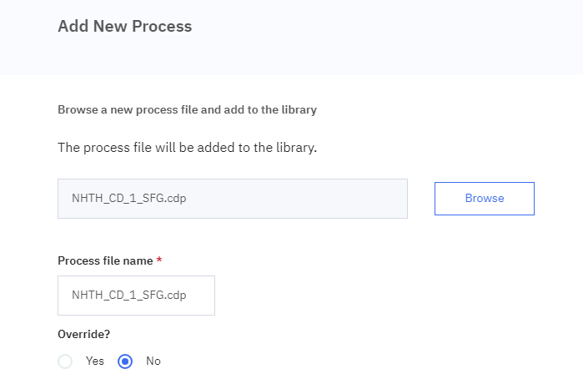
9. Activar la opción YES del Override, luego hacer clic en Validate para validar la codificación y finalmente clic en el botón Add file para guardar los cambios.
*imagen de referencial
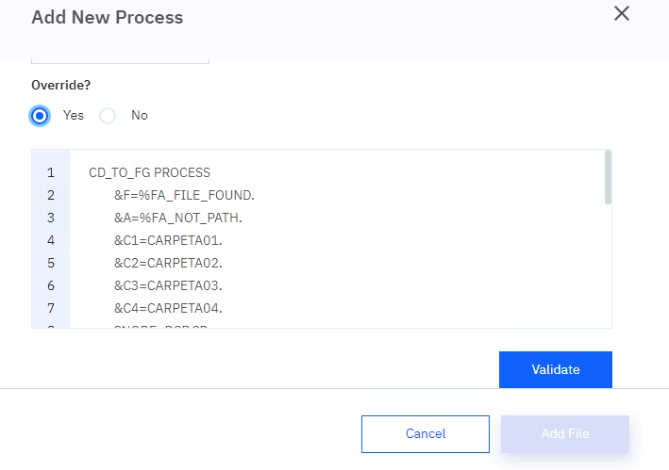
NOTA: DE EXISTIR OMITIR LOS PASOS DE PROCESS LIBRARY

AGREGAR DIRECTORIO
10. Seleccionar del menú superior la pestaña Settings, luego en el menú lateral izquierdo, seleccionamos el File Agent, y clic en View Directories del grupo Monitoring Rules:

*imagen de referencial
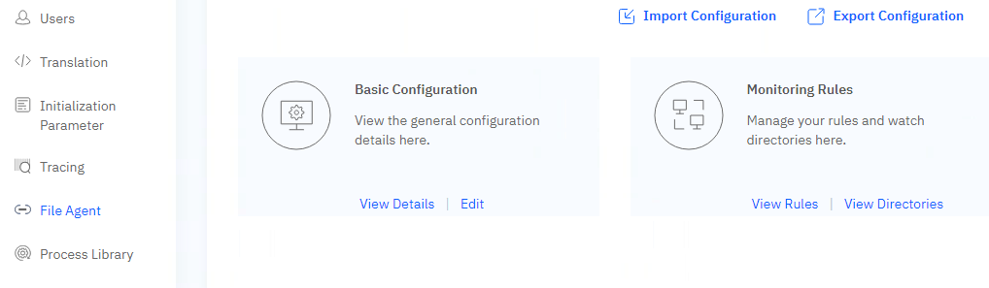

11. Luego agregaremos un directorio haciendo clic en el botón Add Directory:

*imagen de referencial
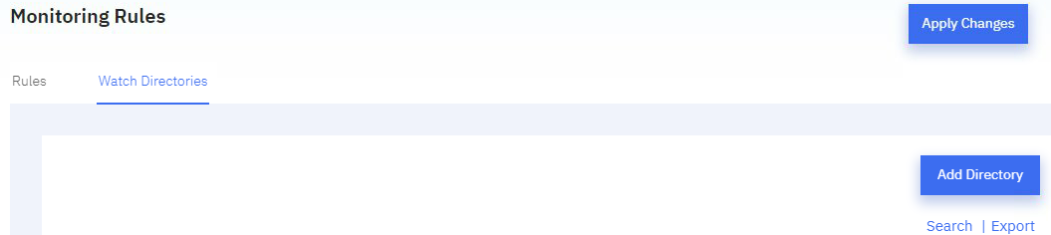

12. Agregaremos la ruta física y una descripción, seguido de un clic en el botón Add

Ambiente | Watch Directory * |  | Directory Description{% if certificacion %}{% for servidor in certificacion %}{% for t in servidor.transferencias %}
Certificación |  | {{ t.rutaOrigen }} | DIRECTORIO SALIDA A CDP {{ usuario_ft }}{% endfor %}{% endfor %}{% endif %}

*imagen de referencial
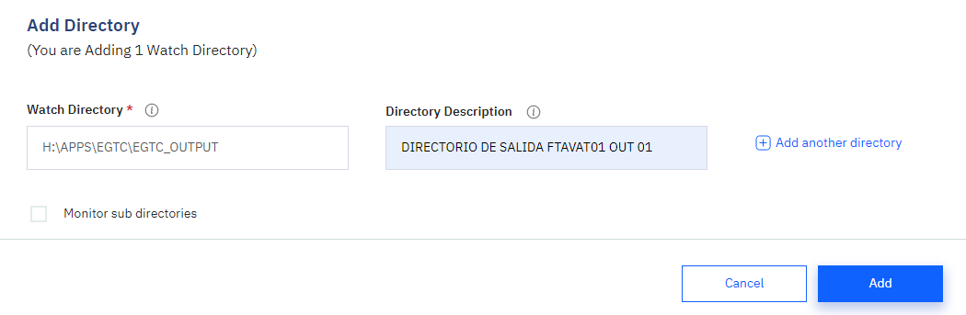
14. Y finalmente clic en Apply Changes para guardar los cambios realizados. Realizar para cada directorio.

AGREGAR REGLAS:
15. En la pestaña Rules, hacemos clic en el botón Add Rule; e ingresamos las siguientes configuraciones:
*imagen de referencial
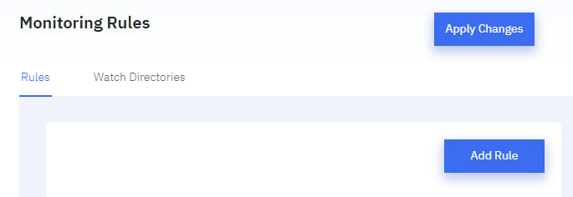
{% if certificacion %}{% for servidor in certificacion %}{% for t in servidor.transferencias %}
✅ Regla {{ loop.index }}: FT{{ usuario_ft }} IN_0{{ loop.index }}
- Ambiente: Certificación
- Rule Name: R{{ usuario_ft }}_IN_0{{ loop.index }}
- Description: REGLA DEL {{ usuario_ft }} IN_0{{ loop.index }}
- Rule Enabled: Enabled
- Watch Directory: ☑
- Ruta del directorio: {{ t.rutaOrigen }}
  - Click Add
- File Name: ☑
- File Name pattern: {{ t.rutaOrigen }}\{{ t.archivoOrigen }}
  - Click Add
- Process Name: CDP_PSSFTMWC01.cdp
  - Click en Browse, buscamos y seleccionamos

Variables: Agregar las variables del bloque Add Variables > Browse FA Variables > Add another variable
CD Substitution Variable | Build Value
F1 | %FA_FILE_FOUND.
A1 | %FA_NOT_PATH.
D1 | /ssft/temp/FTCREPI01/Files/CDPG/IN
{% endfor %}
{% endfor %}{% endif %}

*imagen de referencial
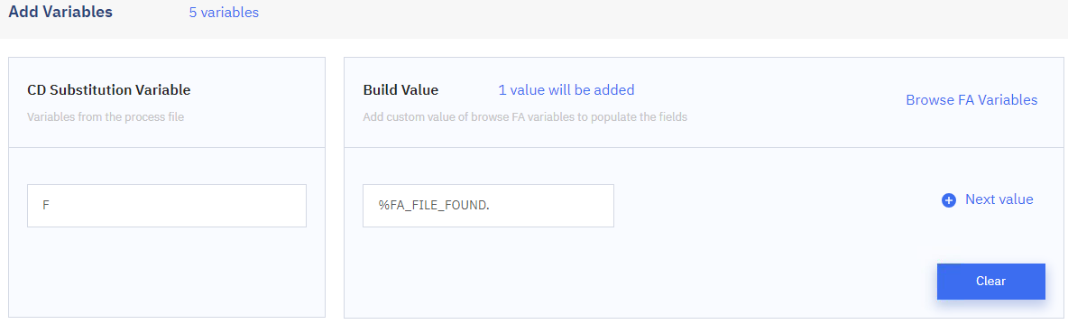
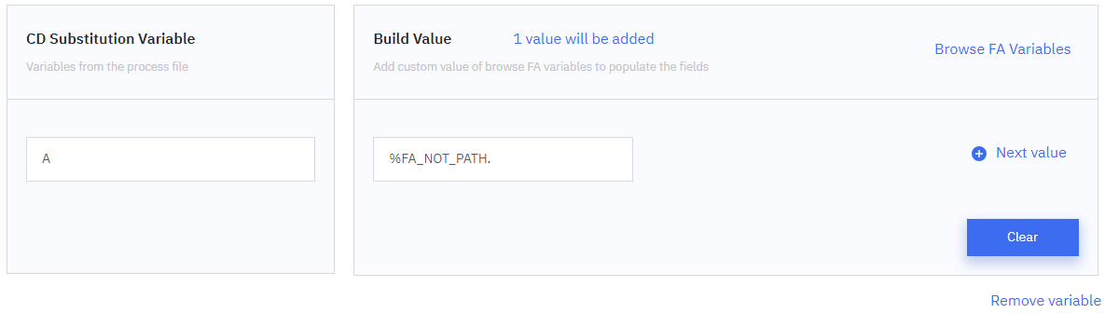
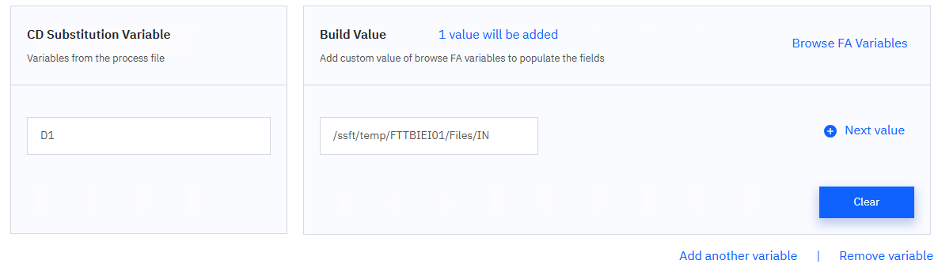

16. Clic en Save, Summit y clic en Apply Changes. Para cada regla.

**********************************************************************************************

CONFIGURACION DEL SERVIDOR CD PREMIUN PSSFTMWC01

A continuación, se presenta el proceso para agregar el Nodo del File Server involucrado. Cerrar la sesión activa(Logout) en el ambiente de IBM Sterling Web Services:

Ambiente | URL
Certificación | https://PSSFTSOC05:9443/cdws-ui/index.html

17. Ahora ingresaremos en la pestaña User Functions, seleccionamos la opción de ingreso por IP. Se deberá seleccionar el nombre del nodo, el nombre del usuario de aplicación y colocar el password que se tiene resguardado por la aplicación:

Servidor | IP Address | Port | User ID | Secure Protocol
PSSFTMWC01 | 10.162.80.59 ó PSSFTMWC01 | 1363 | AP3WCER | TLS1.2

[Paso 1.2 de las Instrucciones para Certificación del OCD-106482 – “Ingreso credenciales PSSFTMWC01 “]
[Paso 1.3 de las Instrucciones para Certificación del OCD-106482 – “Ingreso credenciales PSSFTMWC02 “]

*imagen de referencia
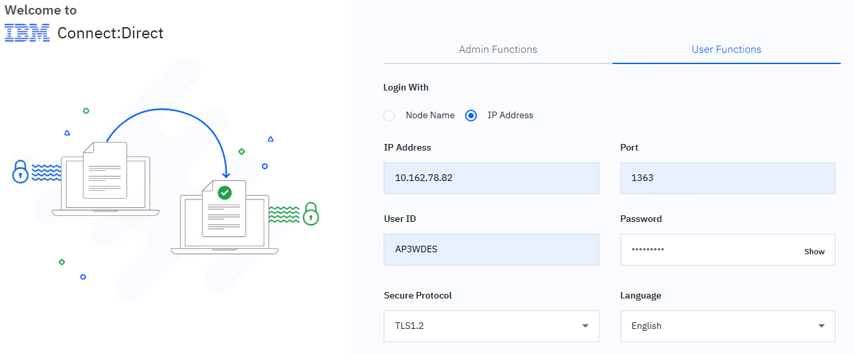

18. Ingresar a la pestaña de Partners, hacer clic en el botón azul, Add Partner, luego clic en la palabra Add Partner Details Manually, e ingresar los siguientes valores:

Node Name * | IP Address * | Port * | Partner OS | Security
CDPFILEC15 | 10.162.80.46 | 1364 | Windows | Default to Local

19. En el bloque Advanced, ingresar los siguientes valores, luego clic en el botón Add Partner:

Default Class | Parallel Sessions | Maximum Pnode Sessions | Maximum Snode Sessions
1 | 2 | 2 | 2

*imagen de referencia
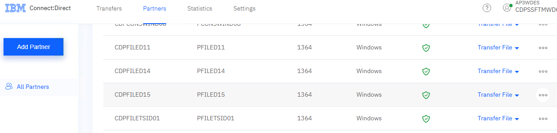
*SI ESTA EL USUARIO OMITIR
*ESTA CONFIGURACIÓN SE APLICA SÓLO SI EL SERVIDOR VA A RECIBIR ARCHIVOS

20. Ahora le haremos clic en la pestaña Settings >> luego clic en el botón azul Create del bloque derecho New Remote User Id, e ingresar los siguientes valores, finalmente clic en el botón azul Create:

Local User ID * | Remote User ID * | Remote Node * | Password
AP3WCER | AP3WCER@credito.bcp.com.pe | CDPFILEC15 | Ejecutar tarea COS 1.2 ó 1.3
* De no requerir el Password, omitir ese punto.

*imagen de referencia
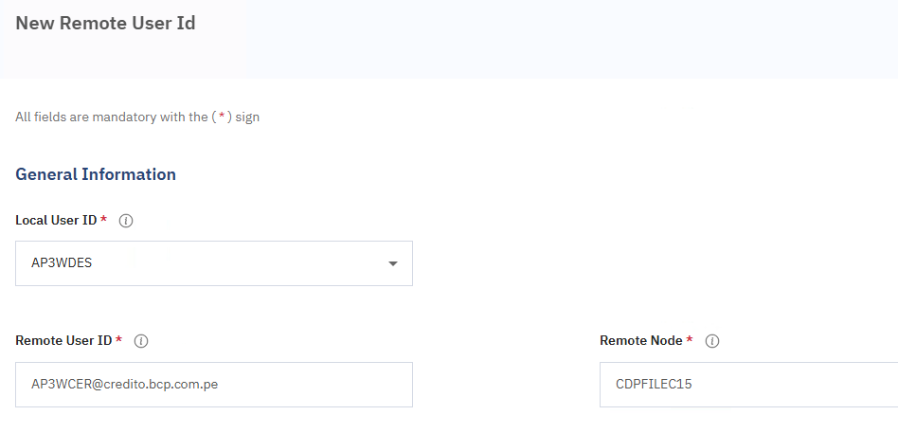

CREAR PROCESS LIBRARY
21. Seleccionar del menú superior la pestaña Settings, luego en el menú lateral izquierdo hacemos clic en Process Library, Ahora haremos clic en el botón Add New Process para cargar los nuevos archivos cdp:

*imagen de referencial


22. Acceder a la carpeta compartida para ubicar los archivos cdp a cargar en el portal de la web services Sterling:

Ruta origen | Archivo | Ruta destino
\\pterminalp13\users\Public\pase\INTERNAS\1295-CREP\CERT | CDP_MAINFRAME_FTCREPI01.cdp  CDP_TO_PFILEC15.cdp | PSSFTSOC05

23. Haremos clic en el botón Browse, para ubicar la ruta donde se encuentra cada uno de los archivos

*imagen de referencial

24. Activar la opción YES del Override, luego hacer clic en Validate para validar la codificación y finalmente clic en el botón Add file para guardar los cambios. Volver a realizar el proceso para los otro cdp´s.
*imagen de referencial
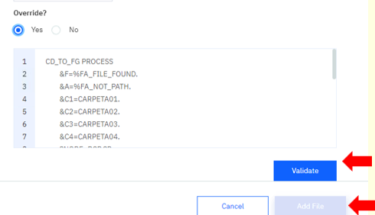
Nota: Si existen los cdp’s omitir este paso.

AGREGAR DIRECTORIO:

25. Seleccionar del menú superior la pestaña Settings, luego en el menú lateral izquierdo, seleccionamos el File Agent, y clic en View Directories del grupo Monitoring Rules:

*imagen de referencial


26. Luego agregaremos un directorio haciendo clic en el botón Add Directory:

*imagen de referencial


27. Agregaremos las rutas físicas y una descripción, seguido de un clic en el botón Add

Ambiente | Watch Directory * | Directory Description
Certificación | /ssft/temp/FTCREPI01/Files/OUT | DIRECTORIO DE ENTRADA A FTCREPI01
Certificación | /ssft/temp/FTCREPI01/Files/IN | DIRECTORIO DE ENTRADA A ZCREPI01

*imagen de referencial


*imagen de referencial
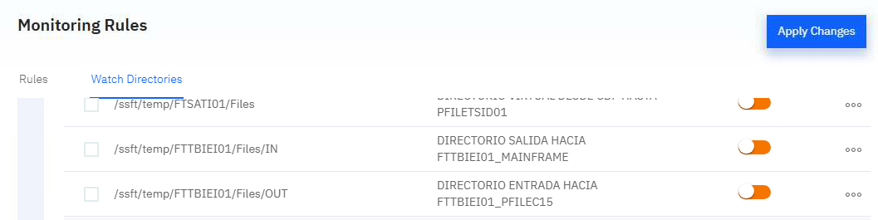

28. Y finalmente clic en Apply Changes para guardar los cambios realizados. Aplicar por cada directorio agregado.

AGREGAR REGLAS ENTRADAS:
29. En la pestaña Rules, hacemos clic en el botón Add Rule; e ingresamos la siguiente configuración:
*imagen de referencial

*imagen de referencial


✅ Regla 1: FTCREPI01 IN_01
- Ambiente: Certificación
- Rule Name: RFTCREPI01_IN_01
- Description: REGLA DEL FTCREPI01 A ZCREPI01
- Rule Enabled: Enabled
- Watch Directory: ☑
- Ruta del directorio: /ssft/temp/FTCREPI01/Files/CDPG/IN
  - Lo seleccionamos y Click Add
- File Name: ☑
- File Name pattern: /ssft/temp/FTCREPI01/Files/CDPG/IN/CDPGTODO.TXT
  - Click Add
- Process Name: CDP_MAINFRAME_FTCREPI01.cdp
  - Click en Browse, buscamos y seleccionamos

Variables: Agregar las variables del bloque Add Variables > Browse FA Variables > Add another variable
CD Substitution Variable: | Build Value: select > Done
F1 | %FA_FILE_FOUND.
CD Substitution Variable: | Build Value: select > Done
A1 | %FA_NOT_PATH.
CD Substitution Variable: | Build Value:
D1 | CSD1.CP.CP.TBC0.DEPOSITA.CDPGTLTR

*imagen de referencial




30. Clic en Save, Summit y clic en Apply Changes. Los mismos para para las otras reglas.

✅ Regla 2: FTCREPI01 IN_02
- Ambiente: Certificación
- Rule Name: RFTCREPI01_IN_02
- Description: REGLA DEL FTCREPI01 A ZCREPI01
- Rule Enabled: Enabled
- Watch Directory: ☑
- Ruta del directorio: /ssft/temp/FTCREPI01/Files/ORQUESTADOR/INPUT
  - Seleccionamos y Click Add
- File Name: ☑
- File Name pattern: /ssft/temp/FTCREPI01/Files/ORQUESTADOR/INPUT/CPOQ8EX1.TXT
  - Click Add
- Process Name: CDP_MAINFRAME_FTCREPI01.cdp
  - Click en Browse, buscamos y seleccionamos

Variables: Agregar las variables del bloque Add Variables > Browse FA Variables > Add another variable
CD Substitution Variable: | Build Value: select > Done
F1 | %FA_FILE_FOUND.
CD Substitution Variable: | Build Value: select > Done
A1 | %FA_NOT_PATH.
CD Substitution Variable: | Build Value:
D1 | CSD1.CP.CP.TBC0.CPOQ8EX1

✅ Regla 3: FTCREPI01 IN_03
- Ambiente: Certificación
- Rule Name: RFTCREPI01_IN_03
- Description: REGLA DEL FTCREPI01 A ZCREPI01
- Rule Enabled: Enabled
- Watch Directory: ☑
- Ruta del directorio: /ssft/temp/FTCREPI01/Files/ORQUESTADOR/INPUT
  - Seleccionamos y Click Add
- File Name: ☑
- File Name pattern: /ssft/temp/FTCREPI01/Files/ORQUESTADOR/INPUT/CPOQ8EX2.TXT
  - Click Add
- Process Name: CDP_PSSFTMWC01.cdp
  - Click en Browse, buscamos y seleccionamos

Variables: Agregar las variables del bloque Add Variables > Browse FA Variables > Add another variable
CD Substitution Variable: | Build Value: select > Done
F1 | %FA_FILE_FOUND.
CD Substitution Variable: | Build Value: select > Done
A1 | %FA_NOT_PATH.
CD Substitution Variable: | Build Value:
D1 | CSD1.CP.CP.TBC0.CPOQ8EX2

AGREGAR REGLAS SALIDAS:
✅ Regla 1: FTCREPI01 OUT_01
- Ambiente: Certificación
- Rule Name: RFTCREPI01_OUT_01
- Description: REGLA DEL ZCREPI01 A FTCREPI01
- Rule Enabled: Enabled
- Watch Directory: ☑
- Ruta del directorio: /ssft/temp/FTCREPI01/Files/SREC/OUT
  - Seleccionamos y Click Add
- File Name: ☑
- File Name pattern: /ssft/temp/FTCREPI01/Files/SREC/OUT/CDPGOUT.TXT
  - Click Add
- Process Name: CDP_TO_PFILED15.cdp
  - Click en Browse, buscamos y seleccionamos

Variables: Agregar las variables del bloque Add Variables > Browse FA Variables > Add another variable
CD Substitution Variable: | Build Value: select > Done
F1 | %FA_FILE_FOUND.
CD Substitution Variable: | Build Value: select > Done
A1 | %FA_NOT_PATH.
CD Substitution Variable: | Build Value:
D1 | D:\CREP\SREC\OUT

✅ Regla 2: FTCREPI01 OUT_02
- Ambiente: Certificación
- Rule Name: RFTCREPI01_OUT_02
- Description: REGLA DEL ZCREPI01 A FTCREPI01
- Rule Enabled: Enabled
- Watch Directory: ☑
- Ruta del directorio: /ssft/temp/FTCREPI01/Files/TELEFONICA
  - Seleccionamos y Click Add
- File Name: ☑
- File Name pattern: /ssft/temp/FTCREPI01/Files/TELEFONICA/CBCPC????????.TXT
  - Click Add
- Process Name: CDP_TO_PFILED15.cdp
  - Click en Browse, buscamos y seleccionamos

Variables: Agregar las variables del bloque Add Variables > Browse FA Variables > Add another variable
CD Substitution Variable: | Build Value: select > Done
F1 | %FA_FILE_FOUND.
CD Substitution Variable: | Build Value: select > Done
A1 | %FA_NOT_PATH.
CD Substitution Variable: | Build Value:
D1 | D:\CREP\TELEFONICA
✅ Regla 3: FTCREPI01 OUT_03
- Ambiente: Certificación
- Rule Name: RFTCREPI01_OUT_03
- Description: REGLA DEL ZCREPI01 A FTCREPI01
- Rule Enabled: Enabled
- Watch Directory: ☑
- Ruta del directorio: /ssft/temp/FTCREPI01/Files/ORQUESTADOR/OUTPUT
  - Seleccionamos y Click Add
- File Name: ☑
- File Name pattern: /ssft/temp/FTCREPI01/Files/ORQUESTADOR/CPSICUAD_DIA.TXT
  - Click Add
- Process Name: CDP_TO_PFILED15.cdp
  - Click en Browse, buscamos y seleccionamos

Variables: Agregar las variables del bloque Add Variables > Browse FA Variables > Add another variable
CD Substitution Variable: | Build Value: select > Done
F1 | %FA_FILE_FOUND.
CD Substitution Variable: | Build Value: select > Done
A1 | %FA_NOT_PATH.
CD Substitution Variable: | Build Value:
D1 | D:\CREP\ORQUESTADOR\OUTPUT

✅ Regla 4: FTCREPI01 OUT_04
- Ambiente: Certificación
- Rule Name: RFTCREPI01_OUT_04
- Description: REGLA DEL ZCREPI01 A FTCREPI01
- Rule Enabled: Enabled
- Watch Directory: ☑
- Ruta del directorio: /ssft/temp/FTCREPI01/Files/ORQUESTADOR/OUTPUT
  - Seleccionamos y Click Add
- File Name: ☑
- File Name pattern: /ssft/temp/FTCREPI01/Files/ORQUESTADOR/CPNOCUAD_DIA.TXT
  - Click Add
- Process Name: CDP_TO_PFILED15.cdp
  - Click en Browse, buscamos y seleccionamos

Variables: Agregar las variables del bloque Add Variables > Browse FA Variables > Add another variable
CD Substitution Variable: | Build Value: select > Done
F1 | %FA_FILE_FOUND.
CD Substitution Variable: | Build Value: select > Done
A1 | %FA_NOT_PATH.
CD Substitution Variable: | Build Value:
D1 | D:\CREP\ORQUESTADOR\OUTPUT

✅ Regla 5: FTCREPI01 OUT_05
- Ambiente: Certificación
- Rule Name: RFTCREPI01_OUT_05
- Description: REGLA DEL ZCREPI01 A FTCREPI01
- Rule Enabled: Enabled
- Watch Directory: ☑
- Ruta del directorio: /ssft/temp/FTCREPI01/Files/COMTOTAV
  - Seleccionamos y Click Add
- File Name: ☑
- File Name pattern: /ssft/temp/FTCREPI01/Files/COMTOTAV/CP4CP077I.TXT
  - Click Add
- Process Name: CDP_TO_PFILED15.cdp
  - Click en Browse, buscamos y seleccionamos

Variables: Agregar las variables del bloque Add Variables > Browse FA Variables > Add another variable
CD Substitution Variable: | Build Value: select > Done
F1 | %FA_FILE_FOUND.
CD Substitution Variable: | Build Value: select > Done
A1 | %FA_NOT_PATH.
CD Substitution Variable: | Build Value:
D1 | D:\CREP\COMTOTAV

✅ Regla 6: FTCREPI01 OUT_06
- Ambiente: Certificación
- Rule Name: RFTCREPI01_OUT_06
- Description: REGLA DEL ZCREPI01 A FTCREPI01
- Rule Enabled: Enabled
- Watch Directory: ☑
- Ruta del directorio: /ssft/temp/FTCREPI01/Files/CONTINTT2
  - Seleccionamos y Click Add
- File Name: ☑
- File Name pattern: /ssft/temp/FTCREPI01/Files/CONTINTT2/COMISION_MES.TXT
  - Click Add
- Process Name: CDP_TO_PFILED15.cdp
  - Click en Browse, buscamos y seleccionamos

Variables: Agregar las variables del bloque Add Variables > Browse FA Variables > Add another variable
CD Substitution Variable: | Build Value: select > Done
F1 | %FA_FILE_FOUND.
CD Substitution Variable: | Build Value: select > Done
A1 | %FA_NOT_PATH.
CD Substitution Variable: | Build Value:
D1 | D:\CREP\CONTINTT2

✅ Regla 7: FTCREPI01 OUT_07
- Ambiente: Certificación
- Rule Name: RFTCREPI01_OUT_07
- Description: REGLA DEL ZCREPI01 A FTCREPI01
- Rule Enabled: Enabled
- Watch Directory: ☑
- Ruta del directorio: /ssft/temp/FTCREPI01/Files/ORQUESTADOR/OUTPUT
  - Seleccionamos y Click Add
- File Name: ☑
- File Name pattern: /ssft/temp/FTCREPI01/Files/ORQUESTADOR/CPSICUAD.TXT
  - Click Add
- Process Name: CDP_TO_PFILED15.cdp
  - Click en Browse, buscamos y seleccionamos

Variables: Agregar las variables del bloque Add Variables > Browse FA Variables > Add another variable
CD Substitution Variable: | Build Value: select > Done
F1 | %FA_FILE_FOUND.
CD Substitution Variable: | Build Value: select > Done
A1 | %FA_NOT_PATH.
CD Substitution Variable: | Build Value:
D1 | D:\CREP\ORQUESTADOR\OUTPUT

✅ Regla 8: FTCREPI01 OUT_08
- Ambiente: Certificación
- Rule Name: RFTCREPI01_OUT_08
- Description: REGLA DEL ZCREPI01 A FTCREPI01
- Rule Enabled: Enabled
- Watch Directory: ☑
- Ruta del directorio: /ssft/temp/FTCREPI01/Files/ORQUESTADOR/OUTPUT
  - Seleccionamos y Click Add
- File Name: ☑
- File Name pattern: /ssft/temp/FTCREPI01/Files/ORQUESTADOR/CPNOCUAD.TXT
  - Click Add
- Process Name: CDP_TO_PFILED15.cdp
  - Click en Browse, buscamos y seleccionamos

Variables: Agregar las variables del bloque Add Variables > Browse FA Variables > Add another variable
CD Substitution Variable: | Build Value: select > Done
F1 | %FA_FILE_FOUND.
CD Substitution Variable: | Build Value: select > Done
A1 | %FA_NOT_PATH.
CD Substitution Variable: | Build Value:
D1 | D:\CREP\ORQUESTADOR\OUTPUT

**********************************************************************
PRODUCCIÓN:

Realizar esta tarea en conjunto con WME, SSFT – SQ INTEGRATION FileTransfer y se conectan con su Matricula CITRIX
A continuación, se presenta el proceso para agregar el Nodo del Nuevo File Server en el ambiente de IBM Sterling Web Services:

Ambiente | URL
Producción | https://PSSFTSOP06:9443/cdws-ui/index.html En caso de que la ruta no este habilitado, ingresar a las siguientes rutas:  https://PSSFTSOP06:1368/cdws-ui/index.html ó  https://ssftcdws.lima.bcp.com.pe:9443/cdws-ui/login

1. Ingresamos a la pestaña User Functions , se deberá seleccionar el nodo CDPFILEP15 y colocar el User ID y colocar el password asociado. Crear una tarea a COS para el ingreso de password según el usuario de aplicación por ambiente para configuración nodo.

Ambiente | Node | User ID | password
Producción | CDPFILEP15 | AP3WPRO ó AP3WPRO@credito.bcp.com.pe | (Paso 1.1 de las Instrucciones para Producción del OCD-106482 – “Ingreso de Credenciales AP3WPRO en Dominio BCPDOM”)

*imagen de referencial


*Este procedimiento se realiza en todos los servidores involucrados en los flujos de transferencia; ingresaremos a la pestaña superior Partners y validaremos la existencia del Partner del CDPremium ya existe, caso contrario se procede a la creación:

2. Hacemos clic en el botón Add Partner, en la siguiente ventana clic en el Add Partner Details Manually, e ingresar los siguientes valores:

Node Name * | IP Address * | Port * | Partner OS *
CDPSSFTMWP | 10.162.34.60 | 1364 | UNIX

En el apartado de Advanced, realizar la siguiente configuración, luego clic en el botón Add Partner:

Default Class | Parallel Sessions | Maximum Pnode Sessions * | Maximum Snode Sessions *
1 | 2 | 2 | 2

*imagen de referencia


***************************************************************************************
*Esta configuración se aplica si el servidor va a recibir archivos (fujo IN)
3. Ahora agregaremos el Id del usuario del Partner agregado, para ello ingresamos a Settings >> clic en el botón azul Create del bloque New remote user Id:

*imagen de referencia


4. En la siguiente ventana agregaremos los siguientes valores, al terminar clic en el botón Create:

Local User ID | Remote User ID | Remote Node | Password
AP3WPRO@credito.bcp.com.pe | AP3WPRO | CDPSSFTMWP | (Paso 1.1 de las Instrucciones para Producción del OCD-106482 – “Ingreso de Credenciales AP3WPRO en CDP”)

*imagen de referencia

*Validar el Remote Node, ingresando al icono + del Local User ID: AP3WPRO@credito.bcp.com.pe

5. Luego clic en Initialization Parameter del menú lateral, en la columna Records buscar el registro Local Node Characteristics , clic al icono + , confirmar los siguientes valores:

Records | Value
netmap.check | N
node.check | B

*En caso alguno de ellos tuviera un valor diferente, dar clic en los tres puntos … opción Edit Values, para modificar con los valores indicados, luego clic en el otón Save .

*imagen de referencia


6. Seleccionar del menú superior la pestaña Settings, luego en el menú lateral izquierdo hacemos clic en Process Library, Ahora haremos clic en el botón Add New Process para cargar los nuevos archivos cdp:

*imagen de referencial


7. Acceder a la carpeta compartida para ubicar los archivos cdp a cargar en el portal de la web services Sterling:

Ruta origen | Archivo | Ruta destino
\\pterminalp13\users\Public\pase\INTERNAS\ANEXO5\PROD | CDP_PSSFTMWP02.cdp | PSSFTSOP06

8. Haremos clic en el botón Browse, para ubicar la ruta donde se encuentra cada uno de los archivos

*imagen de referencial

9. Activar la opción YES del Override, luego hacer clic en Validate para validar la codificación y finalmente clic en el botón Add file para guardar los cambios.
*imagen de referencial


AGREGAR DIRECTORIOS:

10. Seleccionar del menú superior la pestaña Settings, luego en el menú lateral izquierdo, seleccionamos el File Agent, y clic en View Directories del grupo Monitoring Rules:

*imagen de referencial


11. Luego agregaremos un directorio haciendo clic en el botón Add Directory:

*imagen de referencial


12. Agregaremos la ruta física y una descripción, seguido de un clic en el botón Add

Ambiente | Watch Directory * | Directory Description
Producción | D:\BCP\RATING | DIRECTORIO SALIDA A CDP FTCREPI01

*imagen de referencial

14. Y finalmente clic en Apply Changes para guardar los cambios realizados

AGREGAR REGLAS:
15. En la pestaña Rules, hacemos clic en el botón Add Rule; e ingresamos la siguiente configuración:
*imagen de referencial


Ambiente | Rule Name * | Description
Producción | RFTCREPI01_IN_01 | REGLA DEL FTCREPI01 IN

Rule Enabled: Enabled
Watch Directory: ☑

Seleccionamos:
D:\BCP\RATING

clic en Add

File Name: ☑
ž Matches

Ingresar la ruta:
D:\BCP\RATING\*.*
clic en Add

Process Information:
clic en Browse

Process Name:
CDP_PSSFTMWP02.cdp
y clic en Select

Add Variables :

Agregar las variables del bloque Add Variables > Browse FA Variables > Add another variable
CD Substitution Variable: | Build Value: select > Done
F1 | %FA_FILE_FOUND.
CD Substitution Variable: | Build Value: select > Done
A1 | %FA_NOT_PATH.
CD Substitution Variable: | Build Value:
D1 | /ssft/temp/FTCREPI01/Files/IN/BCP/RATING

*imagen de referencial





16. Finalmente clic en Save , Summit y clic en Apply Changes

CONFIGURACIÓN DEL SERVIDOR CD PREMIUN PSSFTMWP02

A continuación, se presenta el proceso para agregar el Nodo del File Server involucrado. Cerrar la sesión activa(Logout) en el ambiente de IBM Sterling Web Services:

Ambiente | URL
Producción | https://PSSFTSOP06:9443/cdws-ui/index.html En caso de que la ruta no este habilitado, ingresar a las siguientes rutas:  https://PSSFTSOP06:1368/cdws-ui/index.html ó  https://ssftcdws.lima.bcp.com.pe:9443/cdws-ui/login

17. Ahora ingresaremos en la pestaña User Functions, seleccionamos la opción de ingreso por IP. Se deberá seleccionar el nombre del nodo, el nombre del usuario de aplicación y colocar el password que se tiene resguardado por la aplicación:

Servidor | IP Address | Port | User ID | Secure Protocol
PSSFTMWP02 | 10.162.120.98 ó PSSFTMWP02 | 1363 | AP3WPRO | TLS1.2

[Paso 1.2 de las Instrucciones para Producción del OCD-106482 – “Ingreso credenciales PSSFTMWP02“]
[Paso 1.3 de las Instrucciones para Producción del OCD-106482 – “Ingreso credenciales PSSFTMWP02“]

*imagen de referencia


18. Ingresar a la pestaña de Partners, hacer clic en el botón azul, Add Partner, luego clic en la palabra Add Partner Details Manually, e ingresar los siguientes valores:

Node Name * | IP Address * | Port * | Partner OS | Security
CDPFILEP15 | 10.162.120.49 | 1364 | Windows | Default to Local

19. En el bloque Advanced, ingresar los siguientes valores, luego clic en el botón Add Partner:

Default Class | Parallel Sessions | Maximum Pnode Sessions | Maximum Snode Sessions
1 | 2 | 2 | 2

*imagen de referencia


*ESTA CONFIGURACIÓN SE APLICA SÓLO SI EL SERVIDOR VA A RECIBIR ARCHIVOS

20. Ahora le haremos clic en la pestaña Settings >> luego clic en el botón azul Create del bloque derecho New Remote User Id, e ingresar los siguientes valores, finalmente clic en el botón azul Create:

Local User ID * | Remote User ID * | Remote Node * | Password
AP3WPRO | AP3WPRO@credito.bcp.com.pe | CDPFILEP15 | Ejecutar tarea COS 1.2 ó 1.3
* De no requerir el Password, omitir ese punto.

*imagen de referencia


21. Seleccionar del menú superior la pestaña Settings, luego en el menú lateral izquierdo hacemos clic en Process Library, Ahora haremos clic en el botón Add New Process para cargar los nuevos archivos cdp:

*imagen de referencial


22. Acceder a la carpeta compartida para ubicar los archivos cdp a cargar en el portal de la web services Sterling:

Ruta origen | Archivo | Ruta destino
\\pterminalp13\users\Public\pase\INTERNAS\ANEXO5\PROD | CDP_MAINFRAME_FTCREPI01.cdp | PSSFTSOP06

23. Haremos clic en el botón Browse, para ubicar la ruta donde se encuentra cada uno de los archivos

*imagen de referencial

24. Activar la opción YES del Override, luego hacer clic en Validate para validar la codificación y finalmente clic en el botón Add file para guardar los cambios. Volver a realizar el proceso para los otro cdp´s.
*imagen de referencial


AGREGAR DIRECTORIO:

25. Seleccionar del menú superior la pestaña Settings, luego en el menú lateral izquierdo, seleccionamos el File Agent, y clic en View Directories del grupo Monitoring Rules:

*imagen de referencial


26. Luego agregaremos un directorio haciendo clic en el botón Add Directory:

*imagen de referencial


27. Agregaremos la ruta física y una descripción, seguido de un clic en el botón Add

Ambiente | Watch Directory * | Directory Description
Produccion | /ssft/temp/FTCREPI01/Files/IN/BCP/RATING | DIRECTORIO DE ENTRADA A ZANX5I01

*imagen de referencial

*imagen de referencial


28. Y finalmente clic en Apply Changes para guardar los cambios realizados

AGREGAR REGLAS:
29. En la pestaña Rules, hacemos clic en el botón Add Rule; e ingresamos la siguiente configuración:
*imagen de referencial


Ambiente | Rule Name * | Description
Produccion | RFTCREPI01_OUT_01 | REGLA DEL FTCREPI01 A ZANX5I01

Rule Enabled: Enabled
Watch Directory: ☑

Seleccionamos:
/ssft/temp/FTCREPI01/Files/IN/BCP/RATING

clic en Add

File Name: ☑
ž Matches

Ingresar la ruta:
/ssft/temp/FTCREPI01/Files/IN/BCP/RATING/VENTASNETAS.TXT*
clic en Add

Process Information:
clic en Browse

Process Name:
CDP_MAINFRAME_FTCREPI01.cdp
y clic en Select

Add Variables :

Agregar las variables del bloque Add Variables > Browse FA Variables > Add another variable
CD Substitution Variable: | Build Value: select > Done
F1 | %FA_FILE_FOUND.
CD Substitution Variable: | Build Value: select > Done
A1 | %FA_NOT_PATH.
CD Substitution Variable: | Build Value:
D1 | JSD1.AX.AX.PBC0.TC.VENTAS.TXT

*imagen de referencial





30. Finalmente clic en Save , Summit y clic en Apply Changes

CONFIGURACIÓN DEL SERVIDOR CD PREMIUN PSSFTMWP03

A continuación, se presenta el proceso para agregar el Nodo del File Server involucrado. Cerrar la sesión activa(Logout) en el ambiente de IBM Sterling Web Services:

Ambiente | URL
Producción | https://PSSFTSOP06:9443/cdws-ui/index.html En caso de que la ruta no este habilitado, ingresar a las siguientes rutas:  https://PSSFTSOP06:1368/cdws-ui/index.html ó  https://ssftcdws.lima.bcp.com.pe:9443/cdws-ui/login

33. Ahora ingresaremos en la pestaña User Functions, seleccionamos la opción de ingreso por IP. Se deberá seleccionar el nombre del nodo, el nombre del usuario de aplicación y colocar el password que se tiene resguardado por la aplicación:

Servidor | IP Address | Port | User ID | Secure Protocol
PSSFTMWP03 | 10.162.126.37 ó PSSFTMWP03 | 1363 | AP3WPRO | TLS1.2

[Paso 1.2 de las Instrucciones para Producción del OCD-106482 – “Ingreso credenciales PSSFTMWP02“]
[Paso 1.3 de las Instrucciones para Producción del OCD-106482 – “Ingreso credenciales PSSFTMWP02“]

*imagen de referencia


18. Ingresar a la pestaña de Partners, hacer clic en el botón azul, Add Partner, luego clic en la palabra Add Partner Details Manually, e ingresar los siguientes valores:

Node Name * | IP Address * | Port * | Partner OS | Security
CDPFILEP15 | 10.162.120.49 | 1364 | Windows | Default to Local

19. En el bloque Advanced, ingresar los siguientes valores, luego clic en el botón Add Partner:

Default Class | Parallel Sessions | Maximum Pnode Sessions | Maximum Snode Sessions
1 | 2 | 2 | 2

*imagen de referencia


*ESTA CONFIGURACIÓN SE APLICA SÓLO SI EL SERVIDOR VA A RECIBIR ARCHIVOS

20. Ahora le haremos clic en la pestaña Settings >> luego clic en el botón azul Create del bloque derecho New Remote User Id, e ingresar los siguientes valores, finalmente clic en el botón azul Create:

Local User ID * | Remote User ID * | Remote Node * | Password
AP3WPRO | AP3WPRO@credito.bcp.com.pe | CDPFILEP15 | Ejecutar tarea COS 1.2 ó 1.3
* De no requerir el Password, omitir ese punto.

*imagen de referencia


21. Seleccionar del menú superior la pestaña Settings, luego en el menú lateral izquierdo hacemos clic en Process Library, Ahora haremos clic en el botón Add New Process para cargar los nuevos archivos cdp:

*imagen de referencial


22. Acceder a la carpeta compartida para ubicar los archivos cdp a cargar en el portal de la web services Sterling:

Ruta origen | Archivo | Ruta destino
\\pterminalp13\users\Public\pase\INTERNAS\ANEXO5\PROD | CDP_MAINFRAME_FTCREPI01.cdp | PSSFTSOP06

23. Haremos clic en el botón Browse, para ubicar la ruta donde se encuentra cada uno de los archivos

*imagen de referencial

24. Activar la opción YES del Override, luego hacer clic en Validate para validar la codificación y finalmente clic en el botón Add file para guardar los cambios. Volver a realizar el proceso para los otro cdp´s.
*imagen de referencial


AGREGAR DIRECTORIO:

25. Seleccionar del menú superior la pestaña Settings, luego en el menú lateral izquierdo, seleccionamos el File Agent, y clic en View Directories del grupo Monitoring Rules:

*imagen de referencial


26. Luego agregaremos un directorio haciendo clic en el botón Add Directory:

*imagen de referencial


27. Agregaremos la ruta física y una descripción, seguido de un clic en el botón Add

Ambiente | Watch Directory * | Directory Description
Produccion | /ssft/temp/FTCREPI01/Files/IN/BCP/RATING | DIRECTORIO DE ENTRADA A ZANX5I01

*imagen de referencial

*imagen de referencial


28. Y finalmente clic en Apply Changes para guardar los cambios realizados

AGREGAR REGLAS:
29. En la pestaña Rules, hacemos clic en el botón Add Rule; e ingresamos la siguiente configuración:
*imagen de referencial


Ambiente | Rule Name * | Description
Produccion | RFTCREPI01_OUT_01 | REGLA DEL FTCREPI01 A ZANX5I01

Rule Enabled: Enabled
Watch Directory: ☑

Seleccionamos:
/ssft/temp/FTCREPI01/Files/IN/BCP/RATING

clic en Add

File Name: ☑
ž Matches

Ingresar la ruta:
/ssft/temp/FTCREPI01/Files/IN/BCP/RATING/VENTASNETAS.TXT*
clic en Add

Process Information:
clic en Browse

Process Name:
CDP_MAINFRAME_FTCREPI01.cdp
y clic en Select

Add Variables :

Agregar las variables del bloque Add Variables > Browse FA Variables > Add another variable
CD Substitution Variable: | Build Value: select > Done
F1 | %FA_FILE_FOUND.
CD Substitution Variable: | Build Value: select > Done
A1 | %FA_NOT_PATH.
CD Substitution Variable: | Build Value:
D1 | JSD1.AX.AX.PBC0.TC.VENTAS.TXT

*imagen de referencial





30. Finalmente clic en Save , Summit y clic en Apply Changes
 |  | 1.1.1.2 | Tarea | Sub-Tarea |  | Dpto. Asignado
 |  |  | Otras Configuraciones de Servidor | Otras Configuraciones |  | WME

- REVERSIÓN

ID | Servidor
7 | PFILEC15  PFILEP15 | Sección
 |  | 1.1.7 | Configuracion del Servidor
 |  | 1.1.7.1 | Tarea |  | Sub-Tarea |  | Dpto. Asignado
 |  |  | Otras Configuraciones de Servidor |  | Otras Configuraciones
SECCION ::: RESTAURAR CARPETAS Y PERMISOS

CERTIFICACIÓN:
Realizar esta tarea en conjunto con WME y se conectan con su Matricula CITRIX
1. El recurso WME usará su matrícula de acceso al citrix-BCP para ingresar al servidor en producción: PFILEC15 utilizando la herramienta PAM, Si al iniciar el pase se encontraron con los permisos asignados al usuario AP3WCER, se deberán mantener dichos permisos, caso contrario quitar los permisos Modify para el usuario AP3WCER de las siguientes rutas:

Servidor | Ruta
PFILEC15  (ANX5) | D:\BCP\RATING

*imagen de referencial


(Paso 1.0 de las Instrucciones de Reversión para Certificación del OCD-106482 - "Permisos Extendidos PFILEC15")

PRODUCCION:
Realizar esta tarea en conjunto con WME y se conectan con su Matricula CITRIX
1. El recurso WME usará su matrícula de acceso al citrix-BCP para ingresar al servidor en producción: PFILEP15 utilizando la herramienta PAM, Si al iniciar el pase se encontraron con los permisos asignados al usuario AP3WPRO, se deberán mantener dichos permisos, caso contrario quitar los permisos Modify para el usuario AP3WPRO de las siguientes rutas:

Servidor | Ruta
PFILEP15  (ANX5) | D:\BCP\RATING

*imagen de referencial


(Paso 1.0 de las Instrucciones de Reversión para Producción del OCD-106482 - "Permisos Extendidos PFILEP15")

 |  | 1.1.1.2 | Tarea | Sub-Tarea |  | Dpto. Asignado
 |  |  | Otras Configuraciones de Servidor | Otras Configuraciones

ID | Servidor
7 | PSSFTSOC05  PSSFTSOP06 | Sección
 |  | 1.1.7 | Configuracion del Servidor
 |  | 1.1.7.1 | Tarea | Sub-Tarea |  | Dpto. Asignado
 |  |  | Otras Configuraciones de Servidor | Otras Configuraciones
SECCIÓN ::: ELIMINAR DIRECTORIOS Y REGLA EN WEB SERVICES

Realizar esta tarea en conjunto con WME, SSFT – SQ INTEGRATION FileTransfer y se conectan con su Matricula CITRIX
A continuación, se presenta el proceso para agregar el Nodo del Nuevo File Server en el ambiente de IBM Sterling Web Services:

Ambiente | URL
Certificación | https://PSSFTSOC05:9443/cdws-ui/index.html
Producción | https://PSSFTSOP06:9443/cdws-ui/index.html En caso de que la ruta no este habilitado, ingresar a las siguientes rutas:  https://PSSFTSOP06:1368/cdws-ui/index.html ó  https://ssftcdws.lima.bcp.com.pe:9443/cdws-ui/login

CERTIFICACION y PRODUCCIÓN:

1. Ingresamos a la pestaña User Functions , se deberá seleccionar el nodo CDPFILEC15/ CDPFILEP15 y colocar el User ID y colocar el password asociado. Crear una tarea a COS para el ingreso de password según el usuario de aplicación por ambiente.

Ambiente | Node | User ID | password
Certificación | CDPFILEC15 | AP3WCER | (Paso 1.1 de las Instrucciones para Certificación del OCD-106482 - "Ingreso de Credenciales AP3WCER en Dominio BCPDOM")
Producción | CDPFILEP15 | AP3WPRO | (Paso 1.1 de las Instrucciones para Producción del OCD-106482 – “Ingreso de Credenciales AP3WPRO en Dominio BCPDOM”)



2. Seleccionar del menú superior la pestaña Settings, luego en el menú lateral izquierdo, ubicamos en el File Agent, y clic en View Directories del grupo Monitoring Rules:

*imagen de referencial
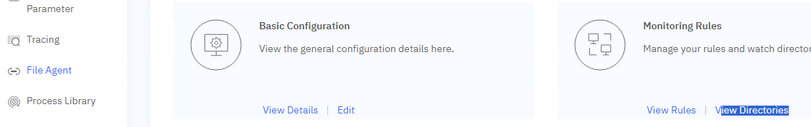

3. Luego haremos clic en la palabra Search donde colocaremos la ruta a buscar y clic en el botón LookUp:

Servidor | Ruta
PFILEC15  (ANX5) | D:\BCP\RATING
PFILEP15  (ANX5) | D:\BCP\RATING

*imagen de referencial
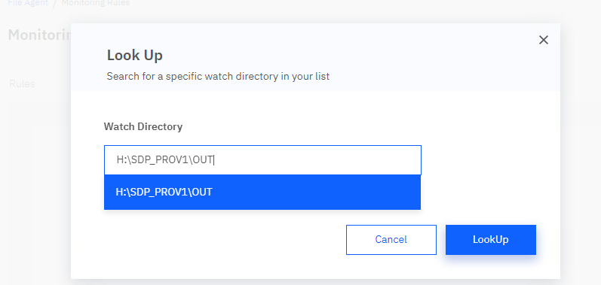

4. En la parte derecha del resultado, hacer clic en los 3 puntos y seleccionar la opción Delete:
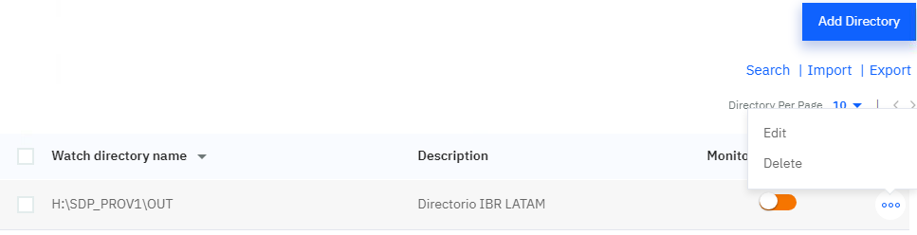
5. Confirmar haciendo clic en Yes y finalmente clic en Apply Changes para guardar los cambios realizados.

ELIMINAR REGLAS:
6. Seleccionar del menú superior la pestaña Settings, luego en el menú lateral izquierdo, ubicamos en el File Agent, y clic en View Rules del grupo Monitoring Rules:

*imagen de referencial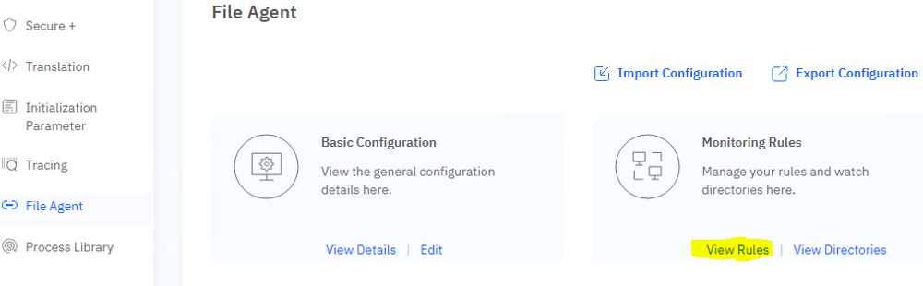

7. En el menú inferior, hacemos click en el link de Search:
*imagen de referencial
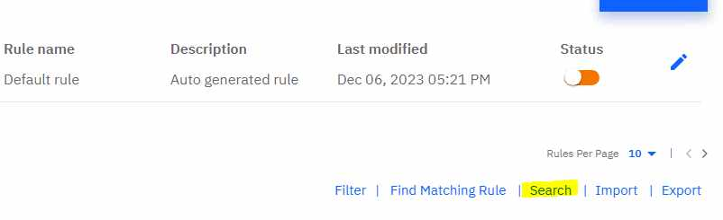

8. En el cuadro de texto Rule name ingresaremos el nombre de la regla y luego clic en el botón LookUp:
*imagen de referencial
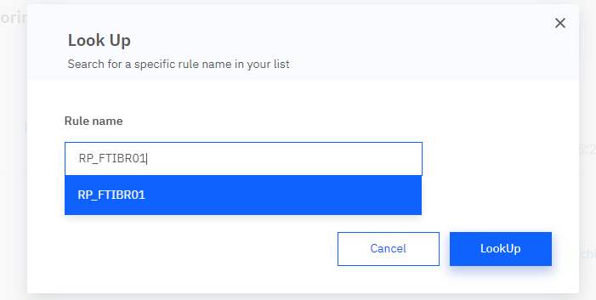

Ambiente | Rule Name *
Certificación | RFTCREPI01_OUT_01
Producción | RFTCREPI01_OUT_01

9. En la fila de resultado, hacer clic en icono 3 puntos, , y seleccionar la opción Delete para eliminar la regla.
*imagen de referencial
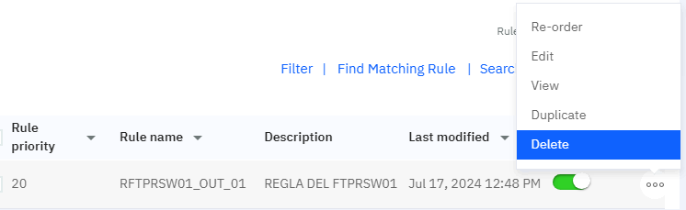

10. Confirmar haciendo clic en Yes y finalmente clic en Apply Changes para guardar los cambios realizados.

 |  | 1.1.11.2 | Tarea | Sub-Tarea |  | Dpto. Asignado
 |  |  | Otras Configuraciones de Servidor | Otras Configuraciones
SECCIÓN ::: ELIMINAR DIRECTORIOS Y REGLA EN WEB SERVICES CONNECT DIRECT PREMIUM

Realizar esta tarea en conjunto con WME, SSFT – SQ INTEGRATION FileTransfer y se conectan con su Matricula CITRIX
A continuación, se presenta el proceso para agregar el Nodo del Nuevo File Server en el ambiente de IBM Sterling Web Services:

Ambiente | URL
Certificación | https://PSSFTSOC05:9443/cdws-ui/index.html
Producción | https://PSSFTSOP06:9443/cdws-ui/index.html En caso de que la ruta no este habilitado, ingresar a las siguientes rutas:  https://PSSFTSOP06:1368/cdws-ui/index.html ó  https://ssftcdws.lima.bcp.com.pe:9443/cdws-ui/login

CERTIFICACION y PRODUCCIÓN:

1. Ingresamos a la pestaña User Functions , se deberá seleccionar el nodo CDPFILEC15/ CDPFILEP15 y colocar el User ID y colocar el password asociado. Crear una tarea a COS para el ingreso de password según el usuario de aplicación por ambiente.

Ambiente | Node | User ID | password
Certificación | CDPFILEC15 | AP3WCER | (Paso 1.1 de las Instrucciones para Certificación del OCD-106482 - "Ingreso de Credenciales AP3WCER en Dominio BCPDOM")
Producción | CDPFILEP15 | AP3WPRO | (Paso 1.1 de las Instrucciones para Producción del OCD-106482 – “Ingreso de Credenciales AP3WPRO en Dominio BCPDOM”)



2. Seleccionar del menú superior la pestaña Settings, luego en el menú lateral izquierdo, ubicamos en el File Agent, y clic en View Directories del grupo Monitoring Rules:

*imagen de referencial


3. Luego haremos clic en la palabra Search donde colocaremos la ruta a buscar y clic en el botón LookUp:

Servidor | Ruta
PFILEC15  (ANX5) | D:\BCP\RATING
PFILEP15  (ANX5) | D:\BCP\RATING

*imagen de referencial


4. En la parte derecha del resultado, hacer clic en los 3 puntos y seleccionar la opción Delete:

5. Confirmar haciendo clic en Yes y finalmente clic en Apply Changes para guardar los cambios realizados.

ELIMINAR REGLAS:
6. Seleccionar del menú superior la pestaña Settings, luego en el menú lateral izquierdo, ubicamos en el File Agent, y clic en View Rules del grupo Monitoring Rules:

*imagen de referencial

7. En el menú inferior, hacemos click en el link de Search:
*imagen de referencial


8. En el cuadro de texto Rule name ingresaremos el nombre de la regla y luego clic en el botón LookUp:
*imagen de referencial


Ambiente | Rule Name *
Certificación | RFTCREPI01_OUT_01
Producción | RFTCREPI01_OUT_01

9. En la fila de resultado, hacer clic en icono 3 puntos, , y seleccionar la opción Delete para eliminar la regla.
*imagen de referencial


10. Confirmar haciendo clic en Yes y finalmente clic en Apply Changes para guardar los cambios realizados.

 |  | 1.1.11.3 | Tarea | Sub-Tarea | Dpto. Asignado
 |  |  | Otras Configuraciones de Servidor | Otras Configuraciones

- Tareas Post Pase a Certificación
5.2 Archivos Temporales y/o en desuso (depuración)

- Configuración en Host
6.1 Configuración de Jobs

- Eliminación de Aplicaciones

ID | Servidor | Sección | Tarea | Detalle
 |  | Seleccionar...

